Извещение № 22000066960000000003

Опубликовано
Версия 1. Актуальная, от 28.10.2022
Дата создания
28.10.2022 15:42 (МСК)
Дата публикации
28.10.2022 18:11 (МСК)
Дата изменения
28.10.2022 18:11 (МСК)

Основные сведения об извещении
Вид торгов
Продажа (приватизация) государственного и муниципального имущества
Форма проведения
Электронный аукцион
Наименование процедуры
Продажа имущества, находящегося в муниципальной собственности Местной администрации муниципального образования города Сестрорецк
Электронная площадка

АО «Сбербанк-АСТ»

Организатор торгов
Код организации
2200006696
ОКФС
Публично-правовое образование
Полное наименование
МЕСТНАЯ АДМИНИСТРАЦИЯ МУНИЦИПАЛЬНОГО ОБРАЗОВАНИЯ ГОРОДА СЕСТРОРЕЦКА
ИНН
7827012478
КПП
784301001
ОГРН
1027812405642
Юридический адрес
197706, ГОРОД САНКТ-ПЕТЕРБУРГ,ГОРОД СЕСТРОРЕЦК,ШОССЕ ПРИМОРСКОЕ д. ДОМ 280, корп. ЛИТЕР А, кв. Ч.П. 1Н
Фактический/почтовый адрес
197706, г Санкт-Петербург, г Сестрорецк, ш Приморское д. 280, лит.А, ч.п. 1-Н
Контактное лицо
Степанова Екатерина Анатольевна
Телефон
+7(812)6796905
Адрес электронной почты
ms_sestroretsk@mail.ru

Сведения о правообладателе/инициаторе торгов
Организатор торгов является правообладателем имущества
Код организации
2200006696
ОКФС
Публично-правовое образование
Полное наименование
МЕСТНАЯ АДМИНИСТРАЦИЯ МУНИЦИПАЛЬНОГО ОБРАЗОВАНИЯ ГОРОДА СЕСТРОРЕЦКА
ИНН
7827012478
КПП
784301001
ОГРН
1027812405642
Юридический адрес
197706, ГОРОД САНКТ-ПЕТЕРБУРГ,ГОРОД СЕСТРОРЕЦК,ШОССЕ ПРИМОРСКОЕ д. ДОМ 280, корп. ЛИТЕР А, кв. Ч.П. 1Н
Фактический/почтовый адрес
197706, г Санкт-Петербург, г Сестрорецк, ш Приморское д. 280, лит.А, ч.п. 1-Н

Информация о лотах
СВЕРНУТЬ ВСЕ ЛОТЫ

Лот 1
Машина комбинированная КО-829А1

Основная информация
Основание (наименование государственного органа, органа местного самоуправления, принявших решение о приватизации и реквизиты решения)
Решение муниципального совета города Сестрорецка № 86 от 25.11.2021 года
Предмет торгов (наименование лота)
Машина комбинированная КО-829А1
Описание лота
Бывшее в эксплуатации АМТС, в состоянии, пригодном для дальнейшей эксплуатации после выполнения работ текущего ремонта (замены) агрегатов, ремонта (наружной окраски) кузова (кабины)
Сведения о предыдущих извещениях (сообщениях)
Сведения прогнозного плана (программы) приватизации
Прогнозный план приватизации муниципального имущества внутригородского муниципального образования города федерального значения Санкт-Петербурга город Сестрорецк на 2022 год, объект №04142200006696000002 Машина комбинированная КО-829А1
Начальная цена
742 200,00 ₽
Шаг аукциона
5,00 ₽
Размер задатка
148 440,00 ₽

Реквизиты счета для перечисления задатка
Получатель
АО "Сбербанк-АСТ"
ИНН
7707308480
КПП
770401001
Наименование банка получателя
ПАО "СБЕРБАНК РОССИИ" Г. МОСКВА
Расчетный счет (казначейский счет)
40702810300020038047
Лицевой счет
БИК
044525225
Корреспондентский счет (ЕКС)
30101810400000000225
Назначение платежа
Перечисление денежных средств в качестве задатка (депозита) (ИНН плательщика), НДС не облагается.
Срок и порядок внесения задатка
согласно Регламента электронной площадки
Субъект местонахождения имущества
г. Санкт-Петербург
Местонахождение имущества
г.Сестрорецк, Приморское шоссе, д. 280
Категория объекта
Спецтехника
Форма собственности
Муниципальная собственность
Порядок ознакомления с имуществом, иной информацией
Со дня начала приема заявок вправе осмотреть выставленные на продажу объекты, ознакомиться с условиями продажи, наличием обременений, технической документацией, порядком проведения аукциона, с условиями типового договора купли-продажи. Для этого необходимо обратиться в Местную администрацию муниципального образования города Сестрорецка эл.почта: zakupka-44fz@yandex.ru, телефон: 8(812)679-69-05, ответственное лицо: Степанова Екатерина Анатольевна
Обременения, ограничения
отсутствует
Срок заключения договора
Договор купли-продажи имущества заключается между продавцом и победителем аукциона в соответствии с Гражданским кодексом Российской Федерации, Законом о приватизации в течение 5 (пяти) рабочих дней со дня подведения итогов аукциона.

Характеристики
Год выпуска
2013
Марка
Машина комбинированная КО-829А1
Модель
КО-829А1
VIN (заводской) номер
XVL4833A1D0000742
Назначение
Спецтехника
Пробег
71050 км

Изображения лота
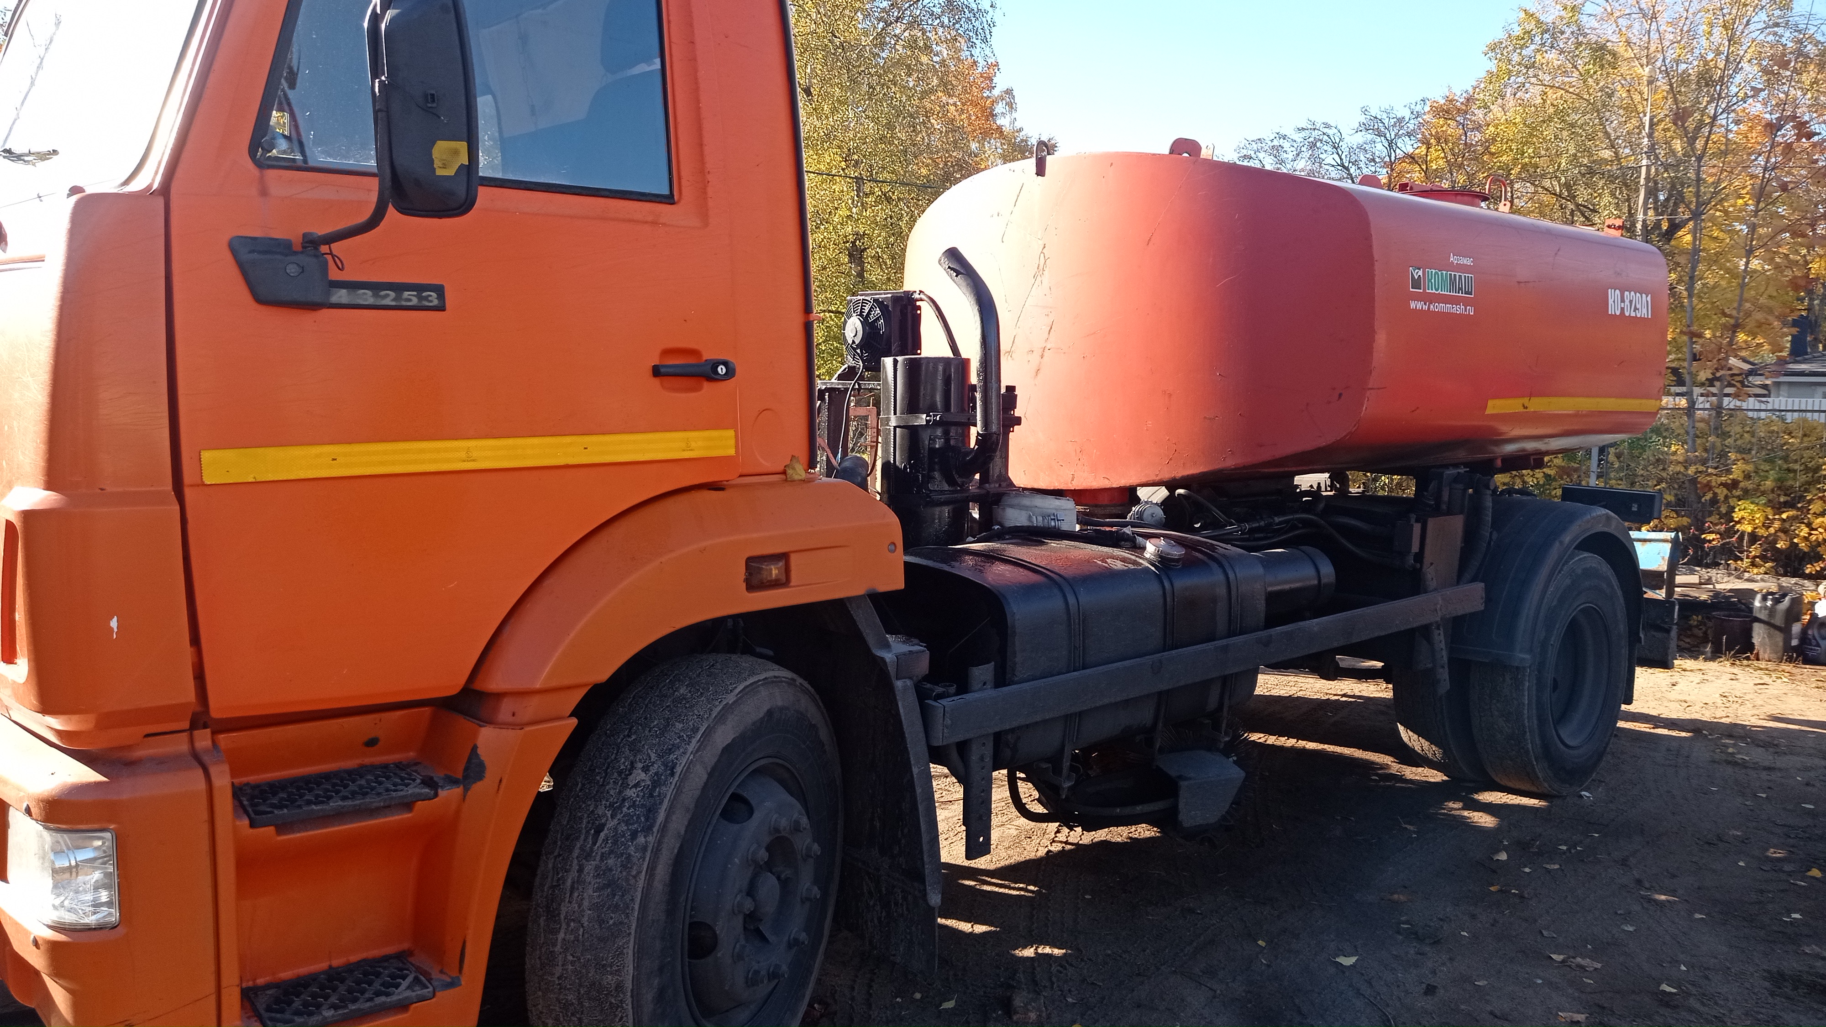

Документы лота
Извещение 28.10.2022.docx
53.07 Кб28.10.2022
Извещение
Оценка камаз.pdf
1.61 Мб28.10.2022
Иное
Постановление 293.pdf
396.34 Кб28.10.2022
Решение об условиях приватизации

Лот 2
Экскаватор-погрузчик ЭБП

Основная информация
Основание (наименование государственного органа, органа местного самоуправления, принявших решение о приватизации и реквизиты решения)
Решение муниципального совета города Сестрорецка № 86 от 25.11.2021 года
Предмет торгов (наименование лота)
Экскаватор-погрузчик ЭБП
Описание лота
Бывшее в эксплуатации АМТС, в состоянии, пригодном для дальнейшей эксплуатации после выполнения работ текущего ремонта (замены) агрегатов, ремонта (наружной окраски) кузова (кабины)
Сведения о предыдущих извещениях (сообщениях)
Сведения прогнозного плана (программы) приватизации
Прогнозный план приватизации муниципального имущества внутригородского муниципального образования города федерального значения Санкт-Петербурга город Сестрорецк на 2022 год, объект №04142200006696000005 Экскаватор-погрузчик ЭБП 9 1
Начальная цена
701 800,00 ₽
Шаг аукциона
5,00 ₽
Размер задатка
140 360,00 ₽

Реквизиты счета для перечисления задатка
Получатель
АО "Сбербанк-АСТ"
ИНН
7707308480
КПП
770401001
Наименование банка получателя
ПАО "СБЕРБАНК РОССИИ" Г. МОСКВА
Расчетный счет (казначейский счет)
40702810300020038047
Лицевой счет
БИК
044525225
Корреспондентский счет (ЕКС)
30101810400000000225
Назначение платежа
Перечисление денежных средств в качестве задатка (депозита) (ИНН плательщика), НДС не облагается.
Срок и порядок внесения задатка
140 360
Субъект местонахождения имущества
г. Санкт-Петербург
Местонахождение имущества
г.Сестрорецк, Приморское шоссе, д. 280
Категория объекта
Спецтехника
Форма собственности
Муниципальная собственность
Порядок ознакомления с имуществом, иной информацией
Со дня начала приема заявок вправе осмотреть выставленные на продажу объекты, ознакомиться с условиями продажи, наличием обременений, технической документацией, порядком проведения аукциона, с условиями типового договора купли-продажи. Для этого необходимо обратиться в Местную администрацию муниципального образования города Сестрорецка эл.почта: zakupka-44fz@yandex.ru, телефон: 8(812)679-69-05, ответственное лицо: Степанова Екатерина Анатольевна
Обременения, ограничения
отсутствует
Срок заключения договора
Договор купли-продажи имущества заключается между продавцом и победителем аукциона в соответствии с Гражданским кодексом Российской Федерации, Законом о приватизации в течение 5 (пяти) рабочих дней со дня подведения итогов аукциона.

Характеристики
Год выпуска
2013
Марка
Экскаватор-погрузчик
Модель
ЭБП 9 1
VIN (заводской) номер
0077/80817774
Назначение
Сецтехника
Пробег
4445 км

Изображения лота
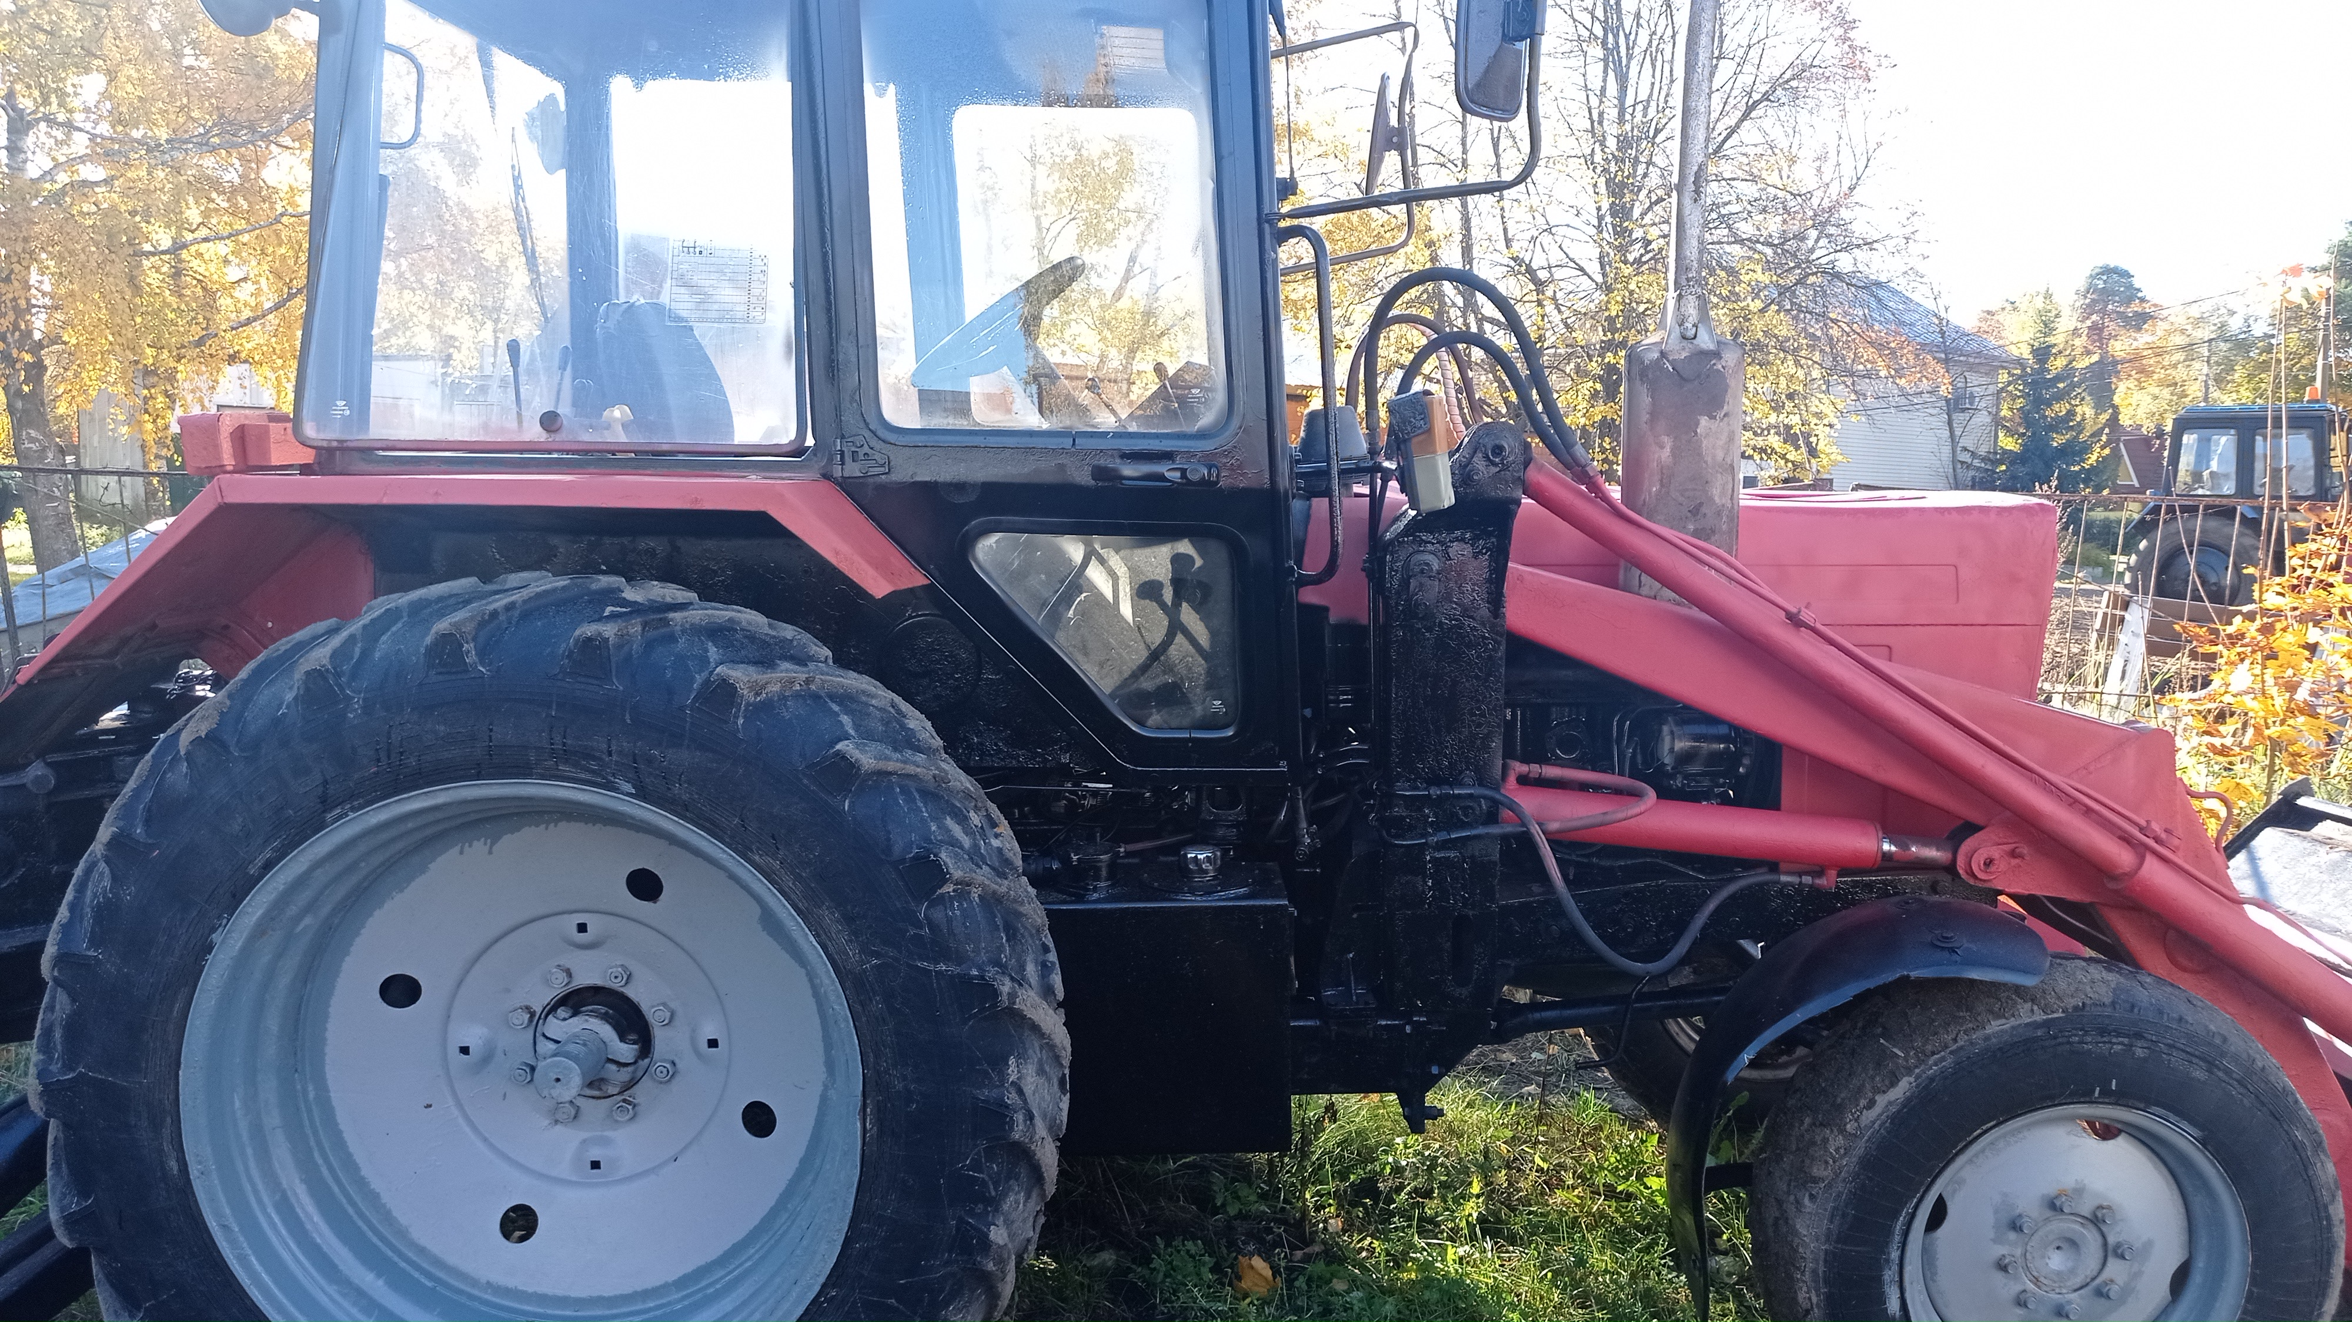

Документы лота
Постановление 293.pdf
396.34 Кб28.10.2022
Решение об условиях приватизации
Извещение 28.10.2022.docx
53.07 Кб28.10.2022
Извещение
Оценка камаз.pdf
1.61 Мб28.10.2022
Иное

Лот 3
Машина универсальная уборочная РБТ 1,4-110

Основная информация
Основание (наименование государственного органа, органа местного самоуправления, принявших решение о приватизации и реквизиты решения)
Решение муниципального совета города Сестрорецка № 86 от 25.11.2021 года
Предмет торгов (наименование лота)
Машина универсальная уборочная РБТ 1,4-110
Описание лота
Бывшее в эксплуатации АМТС, в состоянии, пригодном для дальнейшей эксплуатации после выполнения работ текущего ремонта (замены) агрегатов, ремонта (наружной окраски) кузова (кабины)
Сведения о предыдущих извещениях (сообщениях)
Сведения прогнозного плана (программы) приватизации
Прогнозный план приватизации муниципального имущества внутригородского муниципального образования города федерального значения Санкт-Петербурга город Сестрорецк на 2022 год, объект №04142200006696000004 Машина универсальная уборочная РБТ 1.4-110
Начальная цена
579 600,00 ₽
Шаг аукциона
5,00 ₽
Размер задатка
115 920,00 ₽

Реквизиты счета для перечисления задатка
Получатель
АО "Сбербанк-АСТ"
ИНН
7707308480
КПП
770401001
Наименование банка получателя
ПАО "СБЕРБАНК РОССИИ" Г. МОСКВА
Расчетный счет (казначейский счет)
40702810300020038047
Лицевой счет
БИК
044525225
Корреспондентский счет (ЕКС)
30101810400000000225
Назначение платежа
Перечисление денежных средств в качестве задатка (депозита) (ИНН плательщика), НДС не облагается.
Срок и порядок внесения задатка
согласно Регламента электронной площадки
Субъект местонахождения имущества
г. Санкт-Петербург
Местонахождение имущества
г.Сестрорецк, Приморское шоссе, д. 280
Категория объекта
Спецтехника
Форма собственности
Муниципальная собственность
Порядок ознакомления с имуществом, иной информацией
Со дня начала приема заявок вправе осмотреть выставленные на продажу объекты, ознакомиться с условиями продажи, наличием обременений, технической документацией, порядком проведения аукциона, с условиями типового договора купли-продажи. Для этого необходимо обратиться в Местную администрацию муниципального образования города Сестрорецка эл.почта: zakupka-44fz@yandex.ru, телефон: 8(812)679-69-05, ответственное лицо: Степанова Екатерина Анатольевна
Обременения, ограничения
отсутствует
Срок заключения договора
Договор купли-продажи имущества заключается между продавцом и победителем аукциона в соответствии с Гражданским кодексом Российской Федерации, Законом о приватизации в течение 5 (пяти) рабочих дней со дня подведения итогов аукциона.

Характеристики
Год выпуска
2013
Марка
Машина универсальная уборочная РБТ 1,4-110
Модель
РБТ 1,4-110
VIN (заводской) номер
059/808178223
Назначение
Спецтехника
Пробег
5535 км

Изображения лота
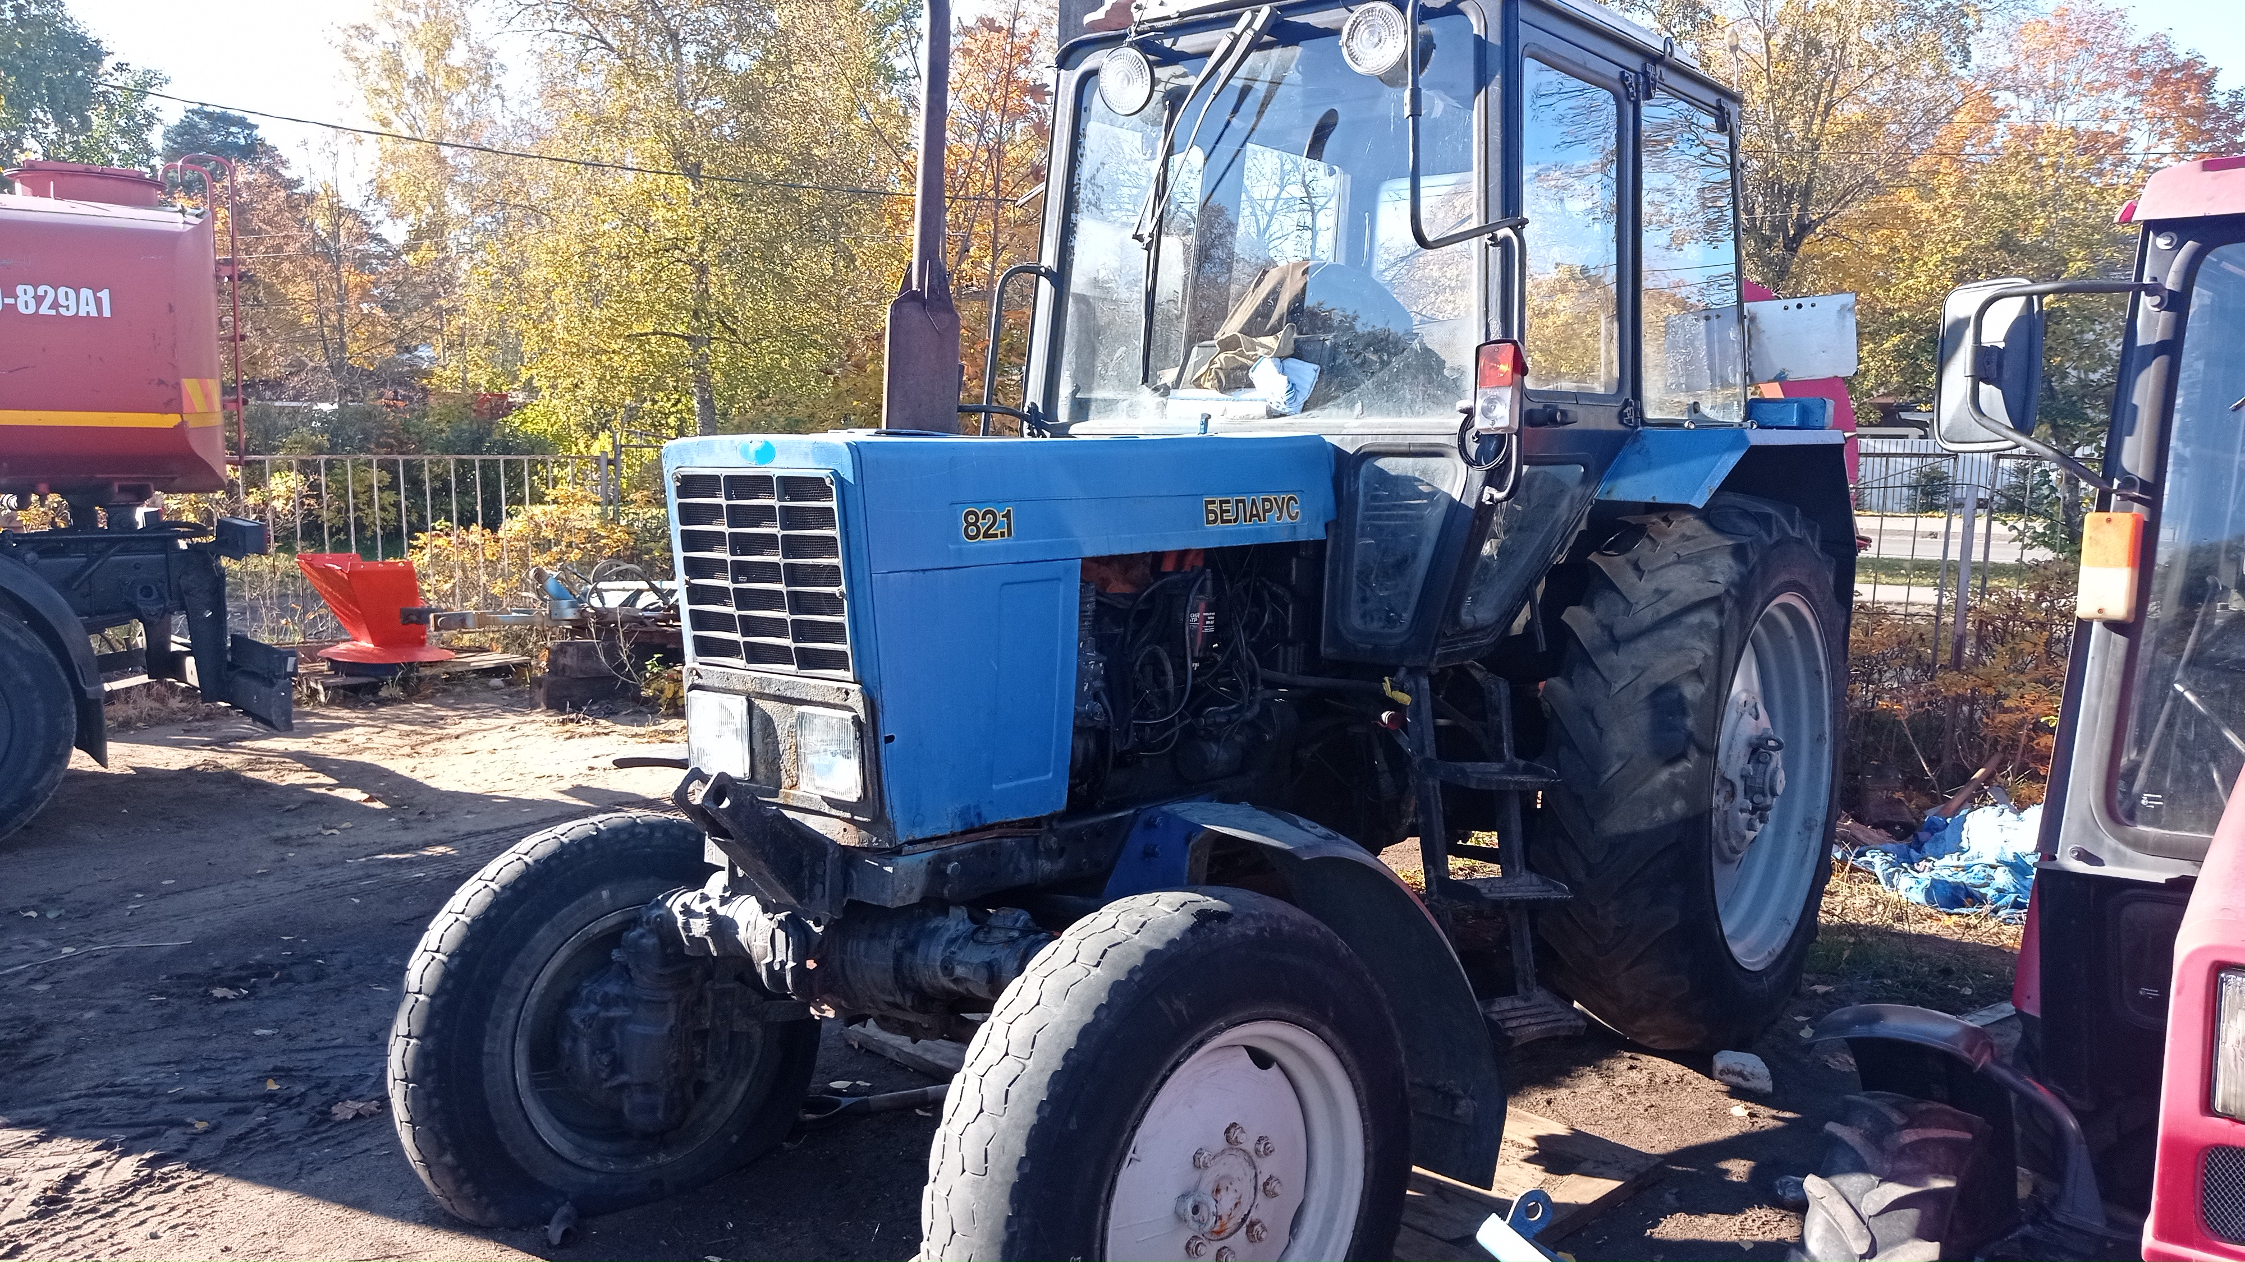

Документы лота
Извещение 28.10.2022.docx
53.07 Кб28.10.2022
Извещение
Машина универсальная уборочная РБТ.pdf
1.80 Мб28.10.2022
Иное
Постановление 293.pdf
396.34 Кб28.10.2022
Решение об условиях приватизации

Лот 4
Снегоуборщик Husgvarna 5524 ST

Основная информация
Основание (наименование государственного органа, органа местного самоуправления, принявших решение о приватизации и реквизиты решения)
Решение муниципального совета города Сестрорецка № 86 от 25.11.2021 года
Предмет торгов (наименование лота)
Снегоуборщик Husgvarna 5524 ST
Описание лота
Оборудование в работоспособном техническом состоянии, но требуется проведение капитального ремонта с заменой некоторых основных частей
Сведения о предыдущих извещениях (сообщениях)
Сведения прогнозного плана (программы) приватизации
Прогнозный план приватизации муниципального имущества внутригородского муниципального образования города федерального значения Санкт-Петербурга город Сестрорецк на 2022 год, объект №04142200006696000003 Снегоуборщик Husgvarna 5524 ST
Начальная цена
37 694,58 ₽
Шаг аукциона
5,00 ₽
Размер задатка
7 538,92 ₽

Реквизиты счета для перечисления задатка
Получатель
АО "Сбербанк-АСТ"
ИНН
7707308480
КПП
770401001
Наименование банка получателя
ПАО "СБЕРБАНК РОССИИ" Г. МОСКВА
Расчетный счет (казначейский счет)
40702810300020038047
Лицевой счет
БИК
044525225
Корреспондентский счет (ЕКС)
30101810400000000225
Назначение платежа
Перечисление денежных средств в качестве задатка (депозита) (ИНН плательщика), НДС не облагается.
Срок и порядок внесения задатка
согласно Регламента электронной площадки
Субъект местонахождения имущества
г. Санкт-Петербург
Местонахождение имущества
г.Сестрорецк, Приморское шоссе, д. 280
Категория объекта
Спецтехника
Форма собственности
Муниципальная собственность
Порядок ознакомления с имуществом, иной информацией
Со дня начала приема заявок вправе осмотреть выставленные на продажу объекты, ознакомиться с условиями продажи, наличием обременений, технической документацией, порядком проведения аукциона, с условиями типового договора купли-продажи. Для этого необходимо обратиться в Местную администрацию муниципального образования города Сестрорецка эл.почта: zakupka-44fz@yandex.ru, телефон: 8(812)679-69-05, ответственное лицо: Степанова Екатерина Анатольевна
Обременения, ограничения
отсутствует
Срок заключения договора
Договор купли-продажи имущества заключается между продавцом и победителем аукциона в соответствии с Гражданским кодексом Российской Федерации, Законом о приватизации в течение 5 (пяти) рабочих дней со дня подведения итогов аукциона.

Характеристики
Год выпуска
2012
Марка
Снегоуборщик Husgvarna
Модель
5524 ST
VIN (заводской) номер
-
Назначение
Спецтехника
Пробег
-

Изображения лота
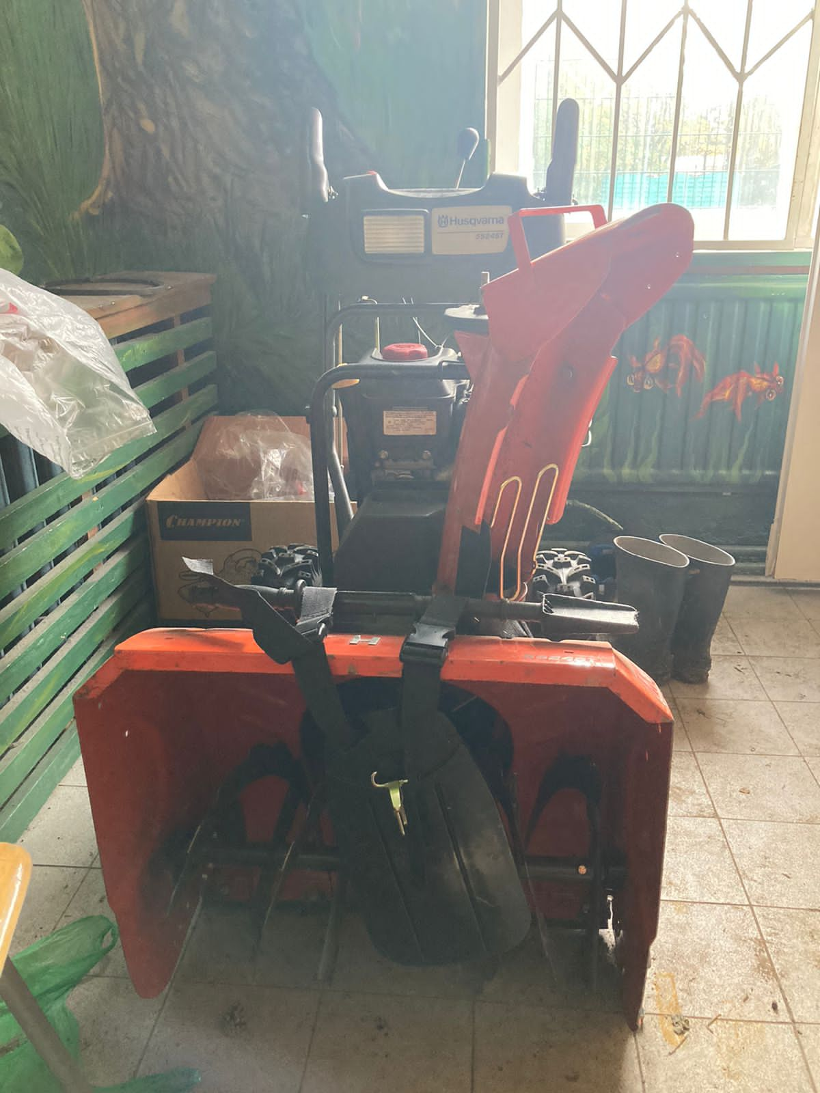

Документы лота
Извещение 28.10.2022.docx
53.07 Кб28.10.2022
Извещение
Постановление 293.pdf
396.34 Кб28.10.2022
Решение об условиях приватизации
Отчет снегоуборщики.pdf
29.89 Мб28.10.2022
Иное
снегоуборщик акт 1.pdf
176.29 Кб28.10.2022
Иное

Лот 5
Снегоуборщик Husgvarna 5524 ST

Основная информация
Основание (наименование государственного органа, органа местного самоуправления, принявших решение о приватизации и реквизиты решения)
Решение муниципального совета города Сестрорецка № 86 от 25.11.2021 года
Предмет торгов (наименование лота)
Снегоуборщик Husgvarna 5524 ST
Описание лота
Оборудование в работоспособном техническом состоянии, но требуется проведение капитального ремонта с заменой некоторых основных частей
Сведения о предыдущих извещениях (сообщениях)
Сведения прогнозного плана (программы) приватизации
Прогнозный план приватизации муниципального имущества внутригородского муниципального образования города федерального значения Санкт-Петербурга город Сестрорецк на 2022 год, объект №04142200006696000006 Снегоуборщик Husgvarna 5524 ST
Начальная цена
37 694,58 ₽
Шаг аукциона
5,00 ₽
Размер задатка
7 538,92 ₽

Реквизиты счета для перечисления задатка
Получатель
АО "Сбербанк-АСТ"
ИНН
7707308480
КПП
770401001
Наименование банка получателя
ПАО "СБЕРБАНК РОССИИ" Г. МОСКВА
Расчетный счет (казначейский счет)
40702810300020038047
Лицевой счет
БИК
044525225
Корреспондентский счет (ЕКС)
30101810400000000225
Назначение платежа
Перечисление денежных средств в качестве задатка (депозита) (ИНН плательщика), НДС не облагается.
Срок и порядок внесения задатка
согласно Регламента электронной площадки
Субъект местонахождения имущества
г. Санкт-Петербург
Местонахождение имущества
г.Сестрорецк, Приморское шоссе, д. 280
Категория объекта
Спецтехника
Форма собственности
Муниципальная собственность
Порядок ознакомления с имуществом, иной информацией
Со дня начала приема заявок вправе осмотреть выставленные на продажу объекты, ознакомиться с условиями продажи, наличием обременений, технической документацией, порядком проведения аукциона, с условиями типового договора купли-продажи. Для этого необходимо обратиться в Местную администрацию муниципального образования города Сестрорецка эл.почта: zakupka-44fz@yandex.ru, телефон: 8(812)679-69-05, ответственное лицо: Степанова Екатерина Анатольевна
Обременения, ограничения
отсутствует
Срок заключения договора
Договор купли-продажи имущества заключается между продавцом и победителем аукциона в соответствии с Гражданским кодексом Российской Федерации, Законом о приватизации в течение 5 (пяти) рабочих дней со дня подведения итогов аукциона.

Характеристики
Год выпуска
2012
Марка
Снегоуборщик Husgvarna
Модель
5524 ST
VIN (заводской) номер
-
Назначение
Спецтехника
Пробег
-

Изображения лота
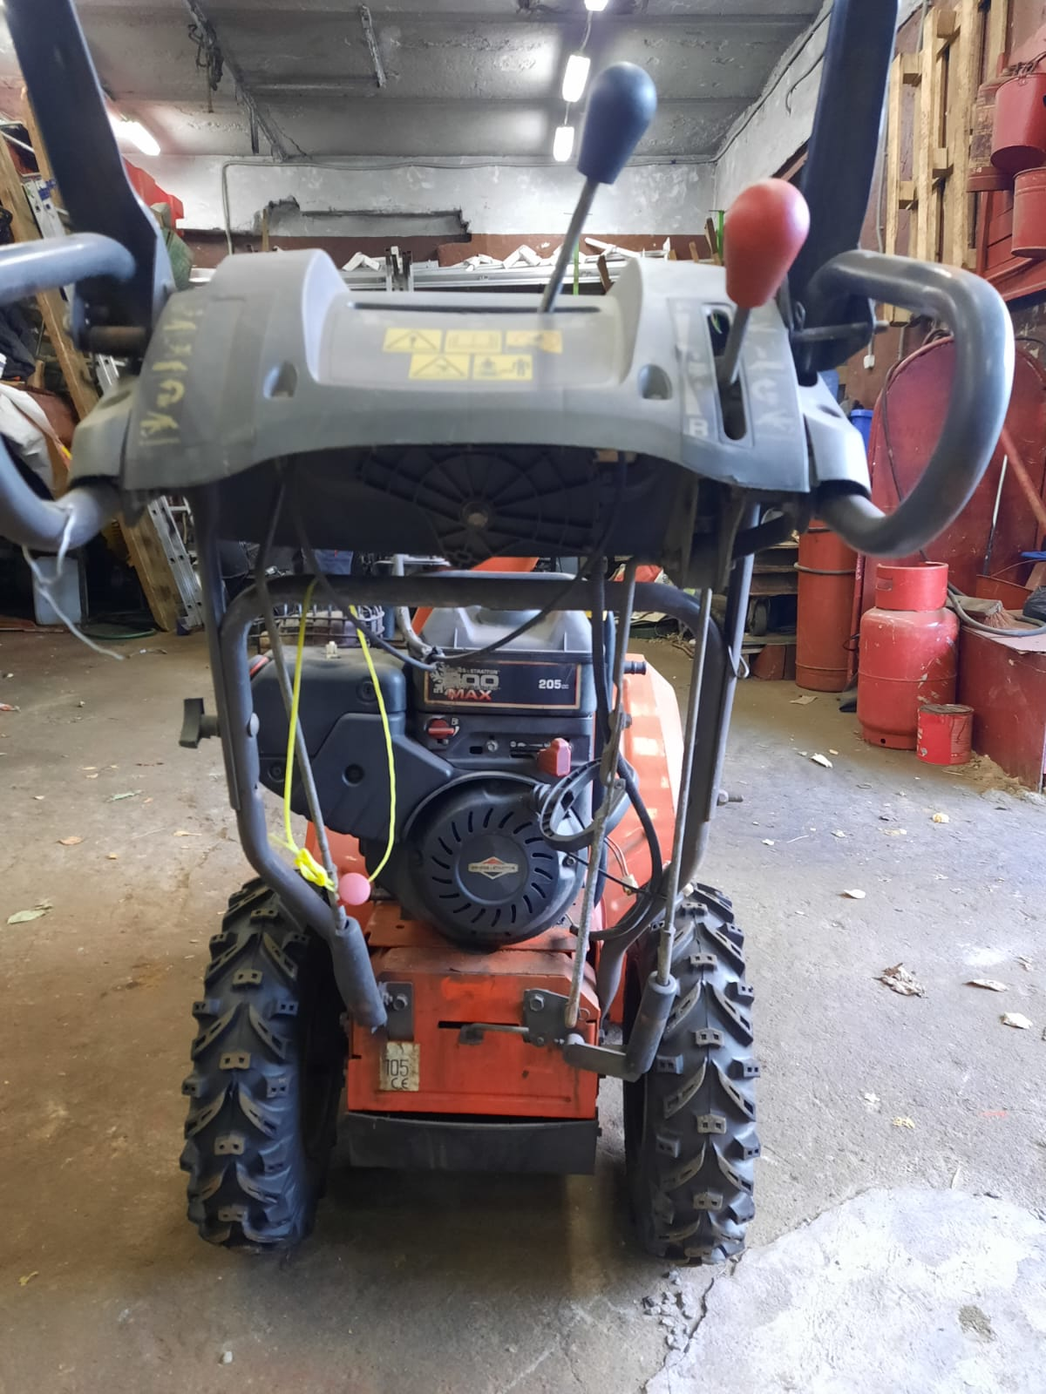

Документы лота
Извещение 28.10.2022.docx
53.07 Кб28.10.2022
Извещение
Постановление 293.pdf
396.34 Кб28.10.2022
Решение об условиях приватизации
снегоуборщик акт 2.pdf
176.33 Кб28.10.2022
Иное

Требования к заявкам
Требования к участникам
Покупателями государственного и муниципального имущества могут быть любые физические и юридические лица, за исключением: − государственных и муниципальных унитарных предприятий, государственных и муниципальных учреждений; − юридических лиц, в уставном капитале которых доля Российской Федерации, субъектов Российской Федерации и муниципальных образований превышает 25 процентов; − юридических лиц, местом регистрации которых является государство или территория, включенные в утверждаемый Министерством финансов Российской Федерации перечень государств и территорий, предоставляющих льготный налоговый режим налогообложения и (или) не предусматривающих раскрытия и предоставления информации при проведении финансовых операций (офшорные зоны), и которые не осуществляют раскрытие и предоставление информации о своих выгодоприобретателях, бенефициарных владельцах и контролирующих лицах в порядке, установленном Правительством Российской Федерации.
Перечень документов
Установлены требованиями извещения
Требования к документам
Установлены требованиями извещения
Ограничения участия отдельных категорий физ. и юр. лиц
Установлены требованиями извещения

Условия проведения процедуры
Дата и время начала подачи заявок
03.11.2022 09:00 (МСК)
Дата и время окончания подачи заявок
28.11.2022 10:00 (МСК)
Порядок подачи заявок
в электронной форме
Дата рассмотрения заявок
30.11.2022
Дата и время начала проведения аукциона
02.12.2022 11:00 (МСК)
Порядок определения победителей
в соответствии с требованиями 860 ПП РФ
Место и срок подведения итогов
на электронной площадке
Размер и порядок выплаты вознаграждения
не предусмотрен
Срок отказа организатора от проведения процедуры торгов
Установлены требованиями извещения

Документы
Извещение 28.10.2022.docx
53.07 Кб28.10.2022
Извещение
Экскаватор-погрузчик ЭБП 9 1.pdf
1.79 Мб28.10.2022
Иное
Постановление 293.pdf
396.34 Кб28.10.2022
Иное
Извещение о торгах.json
33.98 Кб28.10.2022

